적천수(滴天髓) 제60강: 적천수를 넘어서 (종강)
 셀프사주 ・ 2025. 10. 1. 1:40
URL 복사 통계
본문 기타 기능
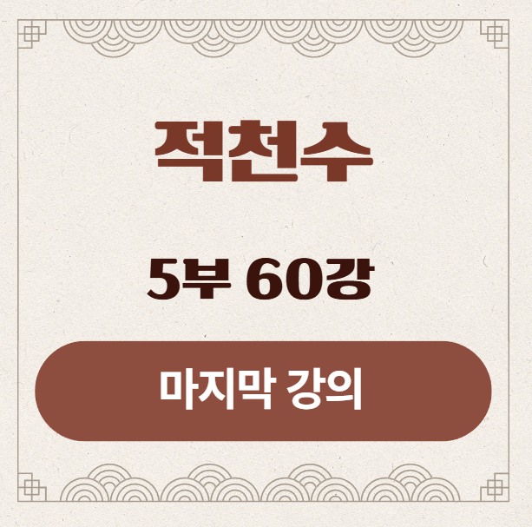
적천수(滴天髓) 제60강: 적천수를 넘어서
부제: 적천수적 사유(思惟)를 내 삶에 적용하는 법
​
지난 59강 동안 어려운 개념들을 포기하지 않고 따라와 주신 열정에 깊은 경의를 표합니다. 고생 많으셨습니다.
우리가 함께 쌓아 올린 이 지혜의 탑을, 이제 가장 높은 곳에서 마무리하겠습니다. 오늘은 사주 분석 기술을 넘어, 그 모든 것을 관통하는 '삶의 태도'에 대한 이야기입니다.
마지막까지 최고의 강의가 될 수 있도록, 제60강, 적천수를 넘어서를 시작하겠습니다.
​
1. 강의를 마치며: 여정의 끝, 지혜의 시작
우리는 제1강, '격국을 넘어 살아있는 기(氣)를 배우자'는 선언과 함께 이 여정을 시작했습니다.
기세(氣勢), 체용(體用), 순역(順逆), 진가(眞假), 한난조습(寒暖燥濕) 등 적천수의 눈을 빌려 운명의 뼈대를 보았고, 천간(天干)과 지지(地支)의 드라마를 통해 그 구체적인 작동 원리를 배웠으며, 마침내 임철초 대가의 실제 통변을 통해 한 사람의 인생 서사를 관통하는 법까지 익혔습니다.
​
이제 여러분의 손에는 운명이라는 복잡한 악보를 읽어낼 수 있는 강력한 도구들이 들려있습니다.
하지만 이 모든 것을 배운 궁극적인 목적은, 다른 사람의 운명을 평가하는 '평론가'가 되기 위함이 아닙니다. 바로 '내 인생의 현명한 지휘자'가 되기 위함입니다.
오늘 마지막 강의는, 우리가 배운 적천수의 복잡한 이론들을, 일상에서 바로 적용할 수 있는 몇 가지 '삶의 지혜'로 압축하여 여러분께 선물해 드리고자 합니다.
이것이 바로 '적천수적 사유(思惟)'입니다.
​
2. 삶의 지혜가 되는 적천수적 사유법
① 기세론(氣勢論)의 지혜: "내 인생의 강물은 어디로 흐르는가?"
우리는 "내 사주는 강한가, 약한가?"라는 질문에서 벗어나, "내 사주의 기세는 어디로 흐르는가?"라고 묻는 법을 배웠습니다.
이것은 삶을 살아가는 가장 근본적인 태도에 대한 질문입니다.
- 삶의 적용: 인생의 중요한 결정을 앞두고 있을 때, "내가 힘이 있는가?"를 묻기 전에, "지금 내 인생의 큰 흐름, 즉 대운(大運)의 계절은 어디를 향하고 있는가?"를 먼저 자문하십시오. 지금이 씨앗을 뿌려야 할 '봄'의 대운인지, 열정적으로 활동해야 할 '여름'의 대운인지, 아니면 수확하고 쉬어야 할 '가을'이나 '겨울'의 대운인지를 아는 것입니다. 겨울에 씨앗을 뿌리며 자신의 무력함을 탓하는 어리석음을 범하지 않게 됩니다.
- 흐름을 아는 자는 조급해하지 않습니다.
​
② 체용론(體用論)의 지혜: "나는 주인공인가, 명품 조연인가?"
우리는 사주의 주인공('체體')이 항상 일간(日干)이 아닐 수 있음을 배웠습니다. 이는 사회적 역할에 대한 깊은 통찰을 줍니다.
​
- 삶의 적용: 모든 사람이 스티브 잡스처럼 세상을 바꾸는 '주인공'의 운명을 타고나는 것은 아닙니다. 어떤 운명은 팀 쿡처럼, 위대한 주인공 곁에서 그의 왕국을 안정시키고 번영시키는 '최고의 조력자' 역할을 하도록 설계되었습니다. 내 사주의 '체(體)'가 내가 아닌 거대한 기세(종격)임을 안다는 것은, 나의 에고를 내려놓고 더 큰 가치나 조직에 헌신할 때 나의 인생이 가장 빛날 수 있음을 깨닫는 것입니다. 이는 패배가 아니라, 자신의 역할을 정확히 아는 자의 '전략적인 지혜'입니다.
​
③ 병약론(病藥論)의 지혜: "나의 가장 큰 약점이 나의 가장 위대한 사명이 된다."
우리는 용신(用神)이란 사주의 병(病)을 고치는 약(藥)이며, "병이 있어야 귀해질 수 있다"는 역설을 배웠습니다.
​
- 삶의 적용: 자신의 사주에 있는 '병(病)', 즉 콤플렉스나 약점을 더 이상 원망하지 마십시오. 그것은 당신이 이 생에서 풀어야 할 '숙제'이자, 당신을 특별하게 만드는 '사명'의 씨앗입니다.
- 재성괴인(財星壞印)으로 학문이 계속 중단되었던 사람이라면, 현실의 어려움 속에서도 공부를 이어가는 법을 가르치는 최고의 교육 컨설턴트가 될 수 있습니다.
- 상관견관(傷官見官)으로 조직 생활에 적응하지 못했던 사람이라면, 낡은 조직의 문제점을 해결하는 혁신적인 창업가가 될 수 있습니다.
- 나의 병(病)이 바로 나의 전문 분야가 되고, 그 병을 치유하는 약(藥)을 찾아가는 과정이 바로 내 인생의 이야기가 됩니다.
​
④ 청탁론(淸濁論)의 지혜: "나의 삶을 맑게(淸) 가꾸고 있는가?"
우리는 사주의 품격이 '맑음(淸)'에 있음을 배웠고, 운(運)이 탁한 기운을 제거할 때 인생이 바뀐다는 것을 보았습니다.
​
- 삶의 적용: 좋은 운이 오기만을 기다리는 것을 넘어, 스스로 나의 삶을 '거탁류청(去濁留淸)'하는 노력이 바로 최고의 개운법(開運法)입니다.
- 거탁(去濁): 나의 기신(忌神)이 무엇인지 안다면, 그것이 상징하는 행동이나 환경을 의식적으로 멀리하는 것입니다. 불필요하고 소모적인 인간관계를 정리하고, 나쁜 습관을 버리는 모든 행위가 '탁함을 제거하는' 과정입니다.
- 류청(留淸): 나의 희신(喜神)이 무엇인지 안다면, 그것이 상징하는 가치를 삶의 중심에 두는 것입니다. 명상과 기도를 통해 마음을 정화하고, 나의 용신 오행이 상징하는 삶의 태도를 실천하는 모든 행위가 '맑음을 남기는' 과정입니다.

3. 적천수를 넘어서: 운명의 지도를 손에 쥔 항해자
60강의 긴 여정을 통해, 우리는 적천수라는 위대한 운명의 지도를 손에 넣었습니다. 하지만 마지막으로 반드시 기억해야 할 것이 있습니다.
​
명리학은 운명의 '전부'가 아닙니다. 55강에서 보았듯이, 우리의 삶은 사주팔자라는 천명(天命)뿐만 아니라, 내가 태어난 환경인 지명(地命)과 나의 의지이자 노력인 인명(人命)의 합작품입니다.
적천수를 배운 진정한 이유는, 정해진 미래를 엿보고 그것에 굴복하기 위함이 아닙니다.
나의 천명, 즉 내 운명이라는 자동차의 설계도와 성능을 정확히 앎으로써, 어떤 길(地命)을 선택하고 어떻게 운전(人命)해야
가장 안전하고 행복하게 목적지에 도달할 수 있는지를 알기 위함입니다.

4. 마지막 인사
저와 함께한 60강의 여정이 어떠셨는지요.
부디 적천수의 지혜가 여러분의 삶을 옭아매는 족쇄가 아니라, 여러분의 길을 밝혀주는 따뜻한 등불이 되기를 진심으로 바랍니다.
​
운명의 모든 질문에 대한 답은, 결국 여러분 자신의 삶 속에 있습니다.
​
이제 여러분은 그 답을 찾아갈 수 있는 위대한 지도를 손에 쥐었습니다.
부디 용감하고 지혜로운 항해자가 되어, 여러분 자신만의 멋진 인생 드라마를 완성해 나가시길 기원합니다.
​
그동안 정말 고생 많으셨습니다.
이 긴 여정에 끝까지 함께해주셔서 진심으로 감사합니다.

